COVID-19 короновирустық инфекция пандемиясы кезеңінде «М. Қозыбаев атындағы СҚУ» КеАҚ-ның сайтында түлектер дипломындағы деректерді верификациялаумен танысу бойынша
ЖАДЫНАМА

Осы жадынама Кредиттік оқыту технологиясы бойынша оқу үдерісін ұйымдастыру ережелері, ҚР БҒМ 2011 жылғы 20 сәуірдегі № 152 бұйрығымен, М. Қозыбаев атындағы СҚМУ академиялық саясатына, Қазақстан Республикасы Білім және ғылым министрлігінің "Пандемия кезеңінде білім беру ұйымдарында COVID-19 коронавирустық жұқпаның таралуына жол бермеу жөніндегі шараларды күшейту туралы" 2020 жылғы 1 сәуірдегі № 123 бұйрығы, М. Қозыбаев атындағы СҚМУ ректорының м.а. "COVID-19 коронавирустық жұқпасының таралуына жол бермеу шараларын күшейту және қашықтықтан білім беру технологияларын қолдана отырып, білім беру процесін ұйымдастыруды қамтамасыз ету" жөніндегі 2020 жылғы 14 наурыздағы № ОД-151 бұйрығына сәйкес әзірленген.

1-қадам. Дипломдағы мәліметтердің верификацияларымен танысу үшін 2020 жылғы түлектер «М. Қозыбаев атындағы СҚУ» КеАҚ-ның сайтына http://www.nkzu.kz "білім алушыларға" бөліміне кіру қажет

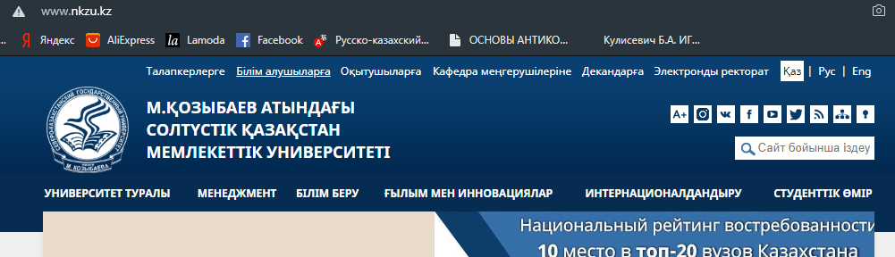

2-қадам. "ДИПЛОМ ТУРАЛЫ ДЕРЕКТЕРДІ ТЕКСЕРУ" бөлімін табамыз.

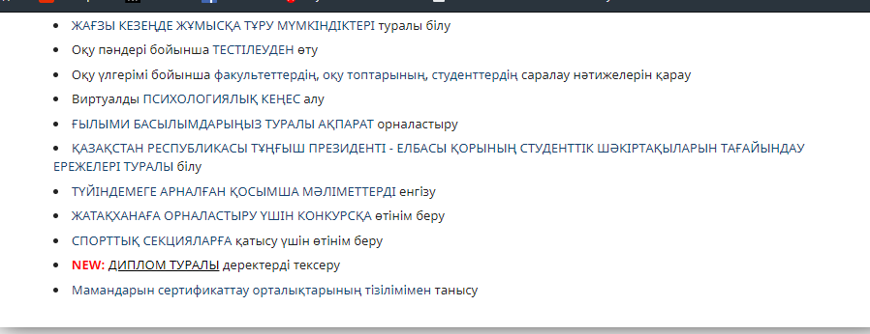

3-қадам. Терезеде диплом деректері пайда болады . Танысыңыз және СҚКТО қызметкеріне дәлсіздіктер туралы жазыңыз. Егер бәрі дұрыс болса, бекітіңіз.
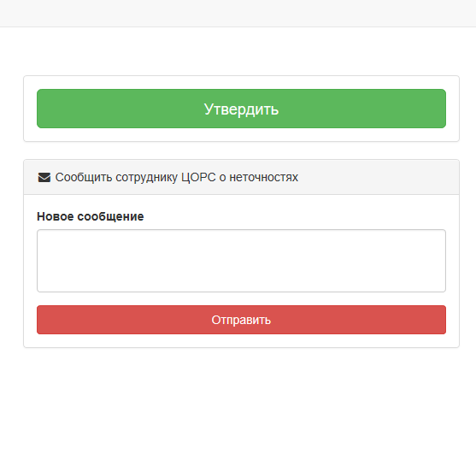

ПАМЯТКА
по ознакомлению с верификацией данных в дипломах выпускников на сайте НАО «СКУ им. М. Козыбаева»
в период пандемии короновирусной инфекции COVID-19

Настоящая Памятка разработана в соответствии с Правилами организации учебного процесса по кредитной технологии обучения, утвержденными приказом МОН РК от 20 апреля 2011 года № 152, Академической политики СКГУ им. М. Козыбаева, утвержденной 06 сентября 2019 года, приказом Министерства образования и науки Республики Казахстан от 1 апреля 2020 г. № 123 «Об усилении мер по недопущению распространения коронавирусной инфекции COVID-19» в организациях образования в период пандемии», приказом и.о.ректора СКГУ им. М. Козыбаева от 14 марта 2020 года № ОД-151 «Об усилении мер по недопущению распространения коронавирусной инфекции COVID-19 и обеспечению организации образовательного процесса с применением дистанционных образовательных технологий».

ШАГ 1. Для ознакомления с верификацией данных в дипломах выпускникам 2020 года необходимо зайти на сайт НАО «СКУ им. М. Козыбаева» http://www.nkzu.kz/ в раздел «Обучающимся».

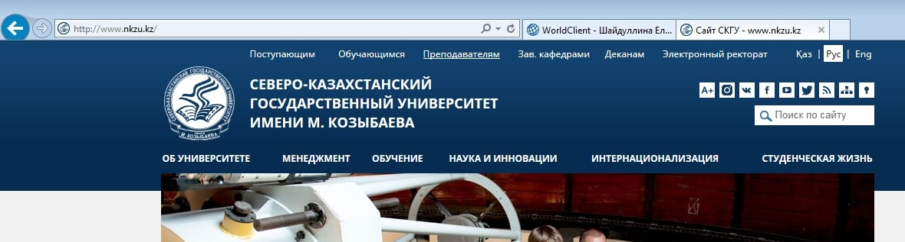

ШАГ 2. Находим раздел «проверить ДАННЫЕ О ДИПЛОМЕ».

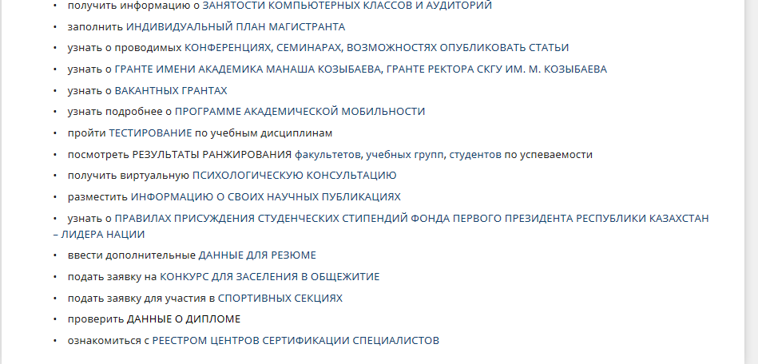

ШАГ 3. В окне появятся данные диплома . Ознакомьтесь и напишите о неточностях сотруднику ЦОРС. Если все правильно - утвердите.
Директор ЦОРС Уазирова Г.Н.
СОГЛАСОВАНО:
И.о. проректора по АВ Таласпаева Ж.С.

